Comunicato stampa
Data: 9 aprile 2019

Nuova struttura del Gruppo Roto implementata il 1° maggio 2019 / Roto Frank Fenster- und Türtechnologie GmbH: nominato presidente della direzione / Marcus Sander arriva dal Gruppo VAG / Esperto manager con competenze internazionali / Posizioni dirigenziali di lunga data nell'industria dei beni strumentali / Convinto dalla strategia dei vantaggi per i clienti / Dr. Eckhard Keill assiste con l'introduzione / In futuro concentrazione sulla posizione del membro unico del consiglio di amministrazione della Roto Frank Holding AG

Roto si rafforza
Leinfelden-Echterdingen - (rp) Il Gruppo Roto riferisce sui passi concreti nell'implementazione della nuova struttura comunicata alla fine del 2018. Secondo il presidente del Consiglio di Amministrazione Dr. Eckhard Keill, il fornitore di materiale edile a conduzione familiare al 100 % sta preparando il terreno per un'ulteriore crescita. La conseguente suddivisione in una holding "non operativa" e tre divisioni indipendenti sarà attuata a partire dal 1° maggio 2019.
Inoltre, in qualità di amministratore delegato di Roto Frank Fenster- und Türtechnologie GmbH, come annunciato, è stato possibile coinvolgere una personalità esterna. Con Marcus Sander, un manager già di successo in diverse funzioni di gestione sta assumendo il controllo di specialista in questa importante posizione. Ha una vasta esperienza manageriale e le competenze internazionali necessarie per l'impegnativo compito.
Sander è stato recentemente presidente e Chief Executive Officer (CEO) del Gruppo VAG. Il produttore è uno dei principali fornitori mondiali di rubinetteria e idranti per il settore idrico, e come Roto, ha un orientamento globale. Il 51enne, laureato in economia aziendale, ha iniziato la sua carriera internazionale nel 1995 in Mitsui & Co. Gruppo. A ciò hanno fatto seguito molti anni di posizioni dirigenziali in società operative nel settore dei beni strumentali.
La nuova testa della tecnologia per porte e finestre (FTT) soddisfa così "esattamente" il profilo dei requisiti, sottolinea Keill. Egli stesso si ritirerà dalla direzione della divisione, attualmente svolta in unione personale, e si concentrerà, come previsto, sulla sua attività di membro unico del consiglio di amministrazione della Roto Frank Holding AG. Indipendentemente da ciò, supporta naturalmente Sander durante la fase di formazione. La transizione senza interruzioni sottolinea anche il principio di continuità, che è altrettanto importante per i clienti, i dipendenti e i fornitori. Ciò vale anche per la persona di Michael Stangier. L'ex CFO di Roto Frank AG apporta il suo vasto know-how come amministratore delegato commerciale per l'FTT.
Sander, che è sposato e ha una figlia, non vede l'ora di iniziare "il compito emozionante sotto ogni aspetto" presso il fornitore di materiale edile. Conosce Roto come "marchio B2B forte e rinomato con una chiara strategia". Soprattutto l'orientamento coerente ai vantaggi per il cliente lo convince: "Posso identificarmi pienamente in esso. Il mio obiettivo è quello di svolgere un ruolo attivo nel dare forma a questo percorso e di avere ancora più successo.
Didascalie

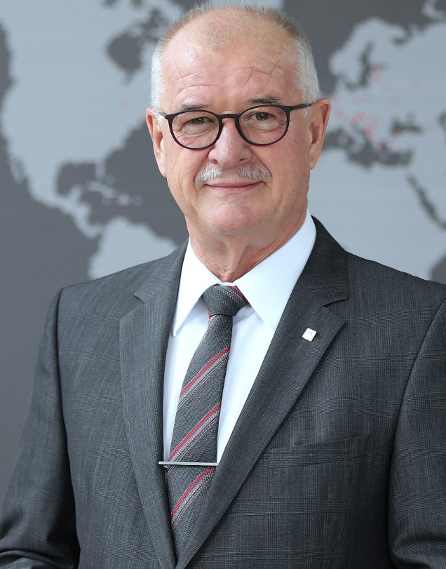
Annuncia passi concreti nell'implementazione della nuova struttura del Gruppo Roto: Dr. Eckhard Keill. Il presidente del Consiglio di Amministrazione del fornitore di materiale edile annuncia l'implementazione a partire dal 1° maggio 2019 e nomina l'amministratore delegato di Roto Frank Fenster- und Türtechnologie GmbH.
Foto: Roto Dr_Eckhard_Keill.jpg
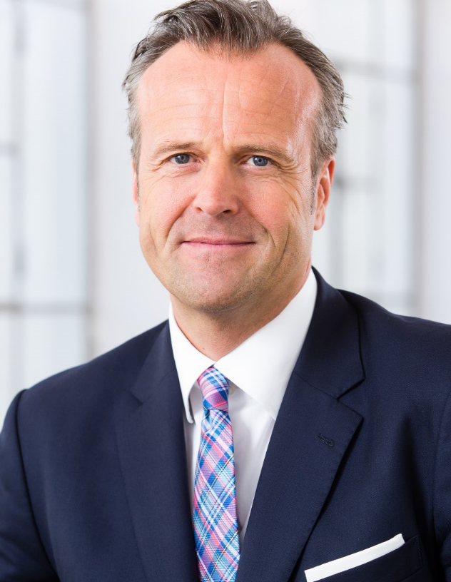
Assume la presidenza della direzione di Roto Frank Fenster- und Türtechnologie GmbH: Marcus Sander. Il 51enne, laureato in economia aziendale, è stato recentemente responsabile dell'intero Gruppo VAG in qualità di presidente & Chief Executive Officer (CEO). Per la sua nuova posizione, porta con sé una vasta esperienza manageriale e la necessaria competenza internazionale.
Foto: Roto / Sander Marcus_Sander.jpg

Riproduzione libera - Inviare copia giustificativa
Editore: Roto Frank AG • Wilhelm-Frank-Platz 1 • 70771 Leinfelden-Echterdingen • Tel. +49 711 7598 0 • Fax +49 711 7598 253 • info@roto-frank.com Redazione: Linnigpublic Agentur für Öffentlichkeitsarbeit GmbH • Büro Koblenz • Fritz-von-Unruh-Straße 1 • 56077 Koblenz • Tel. +49 261 303839 0 • Fax +49 261 303839 1 • koblenz@linnigpublic.de; Büro Hamburg • Flottbeker Drift 4 • 22607 Hamburg • Tel. +49 40 82278216 • hamburg@linnigpublic.de

